
Ref. 125100 Активная восстанавливающая сыворотка
«Society Zurich Repair Essence», 15 мл

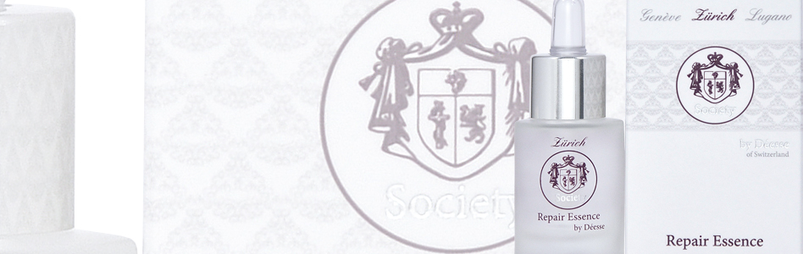

Цена всего 3600 рублей
Швейцарская Deesse cosmetics, производитель профессиональных косметических средств класса люкс, выпустила уникальный продукт, обеспечивающий восстановление кожи на клеточном уровне
«Society Zurich Repair Essence» - это высококонцентрированная сыворотка для регенерации и защиты истощенной кожи. Производство Швейцария.

Компания Deesse особенно рекомендует использовать сыворотку людям, перенесшим пластические операции, различные повреждения (разбалансированность) кожи вследствие применения неподходящих препаратов и ошибок косметологов.

Если вы живете в большом городе в неблагоприятной экологической обстановке, устаете от резких погодных колебаний, посещаете солярий и целый день проводите в офисе, то данный препарат адресован именно Вам.
В сложную биотехнологическую формулу швейцарской сыворотки Society Zurich Repair Essence входят молекулы растительной ДНК и уникальный экстракт бифидобактерий лонгум. Препарат не содержит живых бактерий.

Препарат поддерживает естественный процесс обновления кожи, стимулируя и возобновляя жизненный ресурс кожи на клеточном уровне:
- способствует уничтожению плохого активного кислорода в подкожном слое;
- молекулы растительной ДНК воздействуют на глубокие слои кожи, улучшают регенерацию клеток кожи;
- успокаивает кожу, снимает раздражение и отечность;
- снимает аллергические реакции и покраснения;
- изо дня в день повышает способность кожи противостоять агрессивному воздействию окружающей среды;

Регулярное использование сыворотки обеспечивает активное противостояние возрастным изменениям. Подходит всем типам кожи. Однако, не содержит UV-фильтров. Розничная цена в РФ 3600 рублей.

Сыворотку нельзя совмещать со следующими препаратами Deesse:
- интенсивная сыворотка Deesse на основе черной икры,
- ночной крем АНА,
- сыворотка с фитостимулянтами,
- сыворотка Deesse «Гиалуроновый бустер».

Применение:
Рекомендуется применять сыворотку локально, несколько капель, нежно втирая массирующими движениями, ежедневно, утром и вечером. После полного впитывания можно сверху наносить Ваше привычное ежедневное уходовое средство

Официальное Представительство Deesse AG в России (г.Москва, Кутузовский проспект, 36)
+7 967 179 70 90 deesse.ru@gmail.com
Каталог косметики Deesse с функцией подбора препаратов: http://luxury-cosmetics.wix.com/deesse/

